TÝDENNÍ PLÁN
20. 3. – 24. 3. 2023

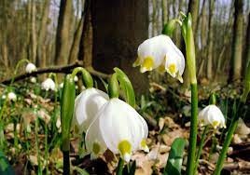

Co nás čeká v tomto týdnu:

- Budeme si povídat na téma: JARNÍ PRÁCE NA POLI
A NA ZAHRADĚ
- návštěva zahradnictví

Činnosti odpočinkové:
četba z knih, volné kreslení, omalovánky, magnetické stavebnice, lego, kuchyňka, deskové hry, karetní hry, pexeso, česací panenka, obchůdek

Hry:
Kimova hra, Kuba řekl, Z vody do vody, Cukr, káva, limonáda……

Činnosti výchovné a zájmové:
výtvarná, pracovní – jarní koláž (pastelky, lepidlo, nůžky, špejle)
tělesná – vycházky po okolí a pohybové hry ve školní družině

Informace pro rodiče:
Žádáme rodiče, aby daly svým dětem převlečení na vycházku.
Děkujeme

Těšíme se na vás vaše paní vychovatelky
